Приложение

Эскизы типовых ограждений строительных площадок

Тип 1 - типовое строительное ограждение с использованием металлоконструкций и металлопрофиля, окрашенного в заводских условиях.
Декоративные элементы (тяги) - металлопрофиль квадратного сечения 30 x30 мм.
Цветовое решение:

RAL 7035 (7047) | RAL 7040 (7045)
(поверхность ограждения, навес) | (детали,опоры кронштейны)
металлопрофиль | металлический профиль
 | квадратного сечения

Тип 1.1. Строительное ограждение с навесом
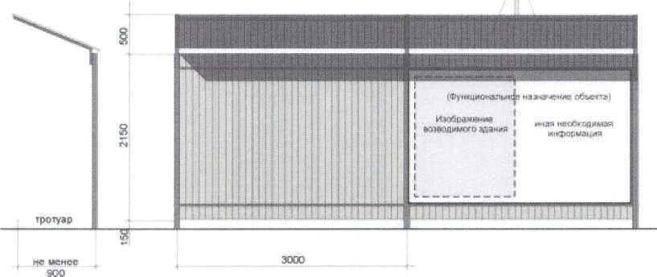
Тип 1.2. Строительное ограждение с навесом и защитным ограждением
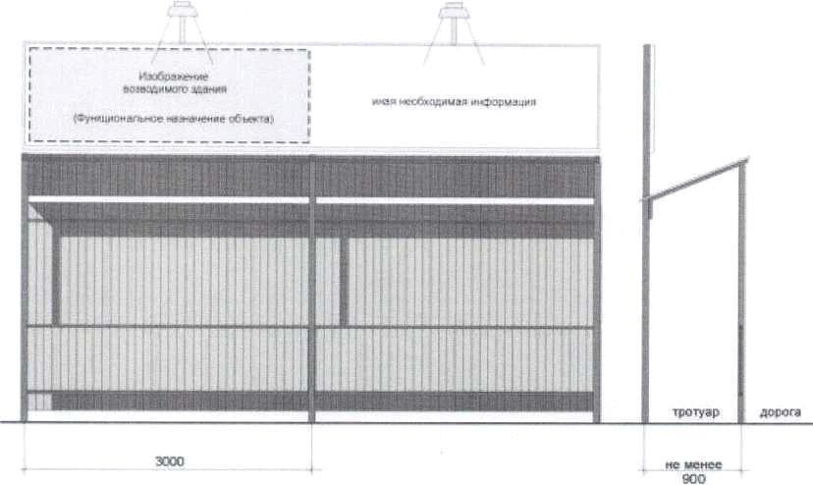
Информационный щит строительного объекта располагается над строительным ограждением.
Габариты щита составляют:
- по вертикали 1/2 высоты строительного ограждения но не более 1200 мм.);
- по горизонтали - двойную длину одной секции ограждения (но не болем 8000 мм.).
Примечание:
Необходимо использовать на строительных площадках, выходящих на территории общего пользования и просматриваемых с этих территорий (за исключением особо охраняемых территорий и объектов, исторической части города).
Со стороны массового прохода людей ограждение по всей длине должно быть
дополнено навесом, а со стороны проезжей части и защитным ограждением, выполненном в соответствии с действующими нормами и правилами и настоящим
приложением. В других случаях, ограждение выполняется без навеса, а информационный щит размещается по Типу 1.1.
Информационный щит строительного объекта (см. изображение) размещается на строительном ограждении в непосредственной близости от въезда на территорию с обеспечением подсветки. Габариты щита определяются характеристиками ограждения.
Тип. 2 - типовое строительное ограждение с использованием металлоконструкций и металлопрофиля, окрашенного в заводских условиях. Декоративные элементы (тяги) - металлопрофиль квадратного сечения 30x30 мм.
Тип 2. Варианты цветового решения

RAL 8024 (8025) | RAL 1001(1015) | RAL 8024 (8025)
(поверхность | (делали,опоры, | (поверхность
ограждения, навес) | кроштейны) | защитного ограждения)
металлопрофиль | металлический профиль | металлопрофиль
 | квадратного сечения

Тип 2.1. Строительное ограждение с навесом
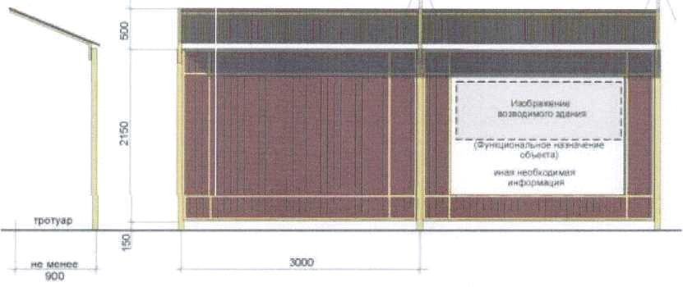

Тип 2.2. Строительное ограждение с навесом и защитным ограждением
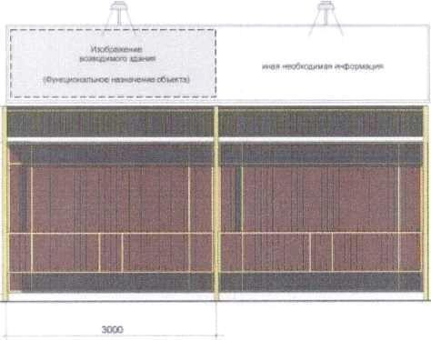

Информационный щит строительного объекта располагается над строительным ограждением.
Габариты щита составляют:
  - по вертикали 1/2 высоты строительного ограждения (но не более 1 200 мм.);
  - по горизонтали - двойную длину одной секции ограждения (но не более 8000 мм.).

Примечание:
Необходимо использовать на строительных площадках, выходящих на территории общего пользования и просматриваемых с этих территорий, расположенных в границах исторической части города, на особо охраняемых территориях и объектах.
Со стороны массового прохода людей ограждение по всей длине должно быть дополнено навесом, а со стороны проезжей части и защитным ограждением, выполненном в соответствии с действующими нормами и правилами и настоящим приложением. В других случаях, ограждение выполняется без навеса, а информационный щит размещается по Типу 2.1.
Информационный щит строительного объекта (см. изображение) размещается на строительном ограждении в непосредственной близости от въезда на территорию с обеспечением подсветки. Габариты щита определяются характеристиками ограждения.
Тип 3 - типовое строительное ограждение в виде железобетонных конструкций с различным рисунком и фактурой заполнения.
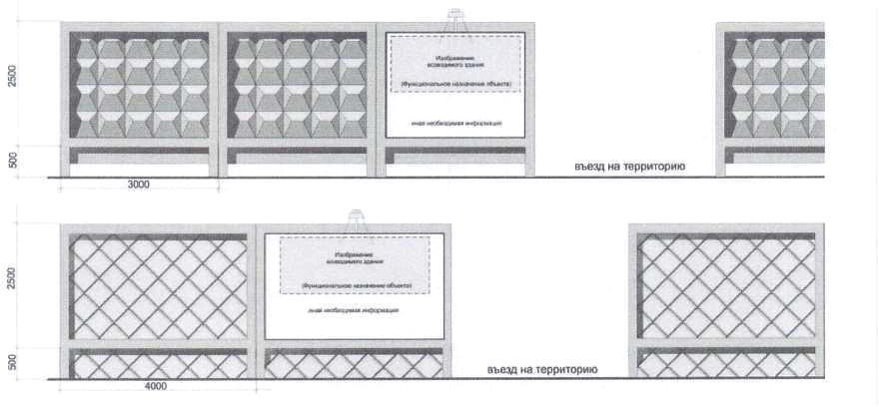
Примечание:
Предназначено для размещения на удаленных от городских центров строительных площадках (производственные, складские зоны), а также расположенных внутри квартала строительных площадках и не просматриваемых с территорий общего пользования.
Со стороны массового прохода людей ограждение по всей длине должно быть дополнено навесом, выполненном в соответствии с действующими нормами и правилами, из металлопрофиля.
Информационный щит строительного объекта (см. изображение) размещается на строительном ограждении в непосредственной близости от въезда на территорию с обеспечением подсветки. Габариты щита определяются характеристиками ограждения.

